Πανεπιστήμιο Πατρών

Τμήμα Μηχανικών Η/Υ

& Πληροφορικής

**WhatToWear**

Class Diagram v1.0

Table of Contents

Σύνθεση Ομάδας 3

Domain Model 4

Οντότητες 5

Χρήστης **Error! Bookmark not defined.**

Κατάστημα **Error! Bookmark not defined.**

Υπάλληλος Καταστήματος **Error! Bookmark not defined.**

Σύνολο **Error! Bookmark not defined.**

Σύνολο Χρήστη **Error! Bookmark not defined.**

Σύνολο Καταστήματος **Error! Bookmark not defined.**

Tags 5

Αρέσκεια **Error! Bookmark not defined.**

Gallery 6

Πρόταση Συνόλων **Error! Bookmark not defined.**

Φιλτράρισμα **Error! Bookmark not defined.**

Αποτέλεσμα Φιλτραρίσματος **Error! Bookmark not defined.**

Αγορά **Error! Bookmark not defined.**

Στατιστικά **Error! Bookmark not defined.**

Πληροφορίες **Error! Bookmark not defined.**

Διαγράμματα **Error! Bookmark not defined.**

Line Chart 6

Pie Chart 6

Bar Chart 7

Κατάστημα **Error! Bookmark not defined.**

Ομάδα **Error! Bookmark not defined.**

Επαφές **Error! Bookmark not defined.**

Υποχρεώσεις **Error! Bookmark not defined.**

Ημερολόγιο **Error! Bookmark not defined.**

Event 7

# **Σύνθεση Ομάδας**

**Μπαράκος**

**Παναγιώτης**

**Έτος : 6ο**

**Α.Μ. : 1067514**

**Email επικοινωνίας :**

**up1067514@upnet.gr**

**Βαλλάτος**

**Αλέξανδρος**

**Έτος : 6ο**

**Α.Μ. : 1067478**

**Email επικοινωνίας :**

**up1067478@upnet.gr**



**Βέργης**

**Γρηγόρης**

**Έτος : 6ο**

**Α.Μ. : 1067418**

**Email επικοινωνίας :**

**up1067418@upnet.gr**



**Μπάτσικας**

**Θεόδώρος**

**Έτος : 8ο**

**Α.Μ. : 1058113**

**Email επικοινωνίας :**

**up1058113@upnet.gr**



Class Diagram

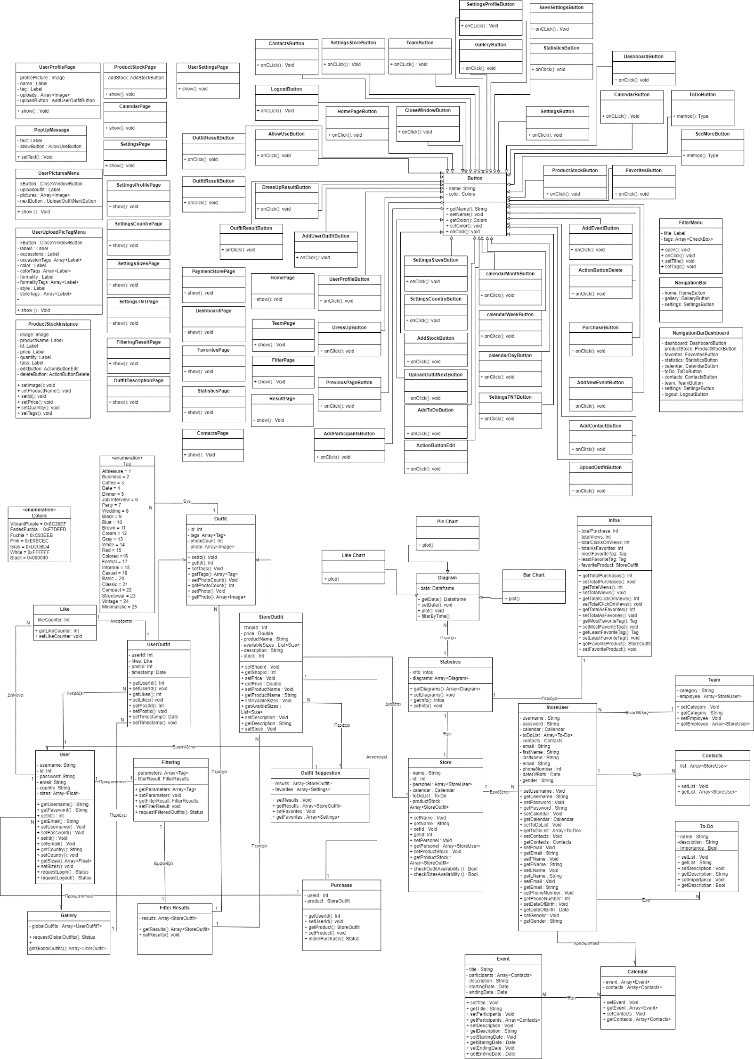

Οντότητες

User

Οντότητα που αντιπροσωπεύει τα βασικά στοιχεία του χρήστη, όπως το id, το όνομα, το email.

Store

Οντότητα που αντιπροσωπεύει τα χαρακτηριστικά ενός συνεργαζόμενου καταστήματος όπως διεύθυνση, όνομα, ετικέτα.

Store User

Οντότητα που αντιπροσωπεύει τα βασικά στοιχεία ενός υπαλλήλου καταστήματος όπως ονοματεπώνυμο, ρόλος.

Outfit

Οντότητα που αντιπροσωπεύει ένα σύνολο και περιέχει πληροφορίες όπως οι ετικέτες και οι φωτογραφίες του συνόλου.

User Outfit

Οντότητα που αντιπροσωπεύει ένα σύνολο που έχει ανεβάσει ο χρήστης και αποτελεί υποκατηγορία της οντότητας “Σύνολο”

Store Outfit

Οντότητα που αντιπροσωπεύει ένα σύνολο που έχει ανεβάσει ένα κατάστημα και αποτελεί υποκατηγορίας της οντότητας “Σύνολο”. Περιέχει πληροφορίες για την περιγραφή του συνόλου και τα διαθέσιμα μεγέθη.

Tag

Οντότητα που αντιπροσωπεύει τις ετικέτες ενός συνόλου.

Οντότητα που αντιπροσωπεύει την δήλωση αρέσκεις ενός χρήστη για ένα σύνολο.

Gallery

Οντότητα που αντιπροσωπεύει τον τοίχο του χρήστη και περιέχει διάφορα σύνολα χρηστών.

Outfit Suggestion

Οντότητα που περιέχει την λογική με την οποία γίνονται suggest στον χρήστη σύνολα στην αρχική σελίδα και στην περιγραφή ενός συνόλου.

Filtering

Οντότητα που περιέχει συναρτήσεις σχετικά με φιλτράρισμα συνόλων και πρόσφατα αποτελέσματα φιλτραρισμάτων.

Filtering Results

Οντότητα που αντιπροσωπεύει το αποτέλεσμα ενός φιλτραρίσματος και περιέχει όλα τα σύνολα του φιλτραρίσματος.

Purchase

Οντότητα που περιέχει την λογική της επικοινωνίας με τα API’s των καταστημάτων για την αγορά ενός συνόλου.

Statistics

Οντότητα που αντιπροσωπεύει τα στατιστικά του καταστήματος και περιέχει τα δεδομένα για τα διαγράμματα και τις πληροφορίες.

Infos

Οντότητα που αντιπροσωπεύει το κομμάτι των πληροφοριών των στατιστικών όπως τα trending σύνολα, τις ολικές προβολές, τις ολικές αγορές κ.λ.π.

Diagrams

Οντότητα που περιέχει την λογική της δημιουργίας των διαγραμμάτων διακλαδώνεται σε τρεις κατηγορίες: τα διαγράμματα γραμμής, τα διαγράμματα πιτας και τα διαγράμματα μπάρας.

Line Chart

Οντότητα που αποτελεί υποκατηγορία των διαγραμμάτων και περιέχει την λογική δημιουργίας των διαγραμμάτων γραμμής.

Pie Chart

Οντότητα που αποτελεί υποκατηγορία των διαγραμμάτων και περιέχει την λογική δημιουργίας των διαγραμμάτων πίτας.

Bar Chart

Οντότητα που αποτελεί υποκατηγορία των διαγραμμάτων και περιέχει την λογική δημιουργίας των διαγραμμάτων μπάρας.

Store

Οντότητα που αντιπροσωπεύει τα βασικά στοιχεία του καταστήματος όπως το id, το όνομα, την ετικέτα κ.λ.π.

Team

Οντότητα που αντιπροσωπεύει μια ομάδα και περιέχει υπαλλήλους καταστήματος μαζί με τους ρόλους τους.

Contacts

Οντότητα που αντιπροσωπεύει τις επαφές ενός υπαλλήλου καταστήματος και περιέχει στοιχεία για αυτές καθώς και την λογική της δημιουργίας/επεξεργασίας.

To-Do

Οντότητα που αντιπροσωπεύει τις υποχρεώσεις ενός υπαλλήλου καταστήματος και περιέχει την περιγραφή τους καθώς και την λογική της δημιουργίας/επεξεργασίας.

Calendar

Οντότητα που αντιπροσωπεύει το ημερολόγιο ενός υπαλλήλου καταστήματος και περιέχει τα προσεχή γεγονότα καθώς και την λογική της δημιουργίας/επεξεργασίας τους.

Event

Οντότητα που αντιπροσωπεύει ένα γεγονός και περιέχει τα βασικά στοιχεία του.

**UI Elements**

<Name>Pages

Οντότητα που αντιπροσωπεύει όλες τις σελίδες.

Button

Οντότηα που αντιπροσωπεύει όλα τα κουμπία , στοιχεία που χρησιμοποιούνται στα interactions.